BACCALAURÉAT INSTALLATEUR EN CHAUFFAGE CLIMATISATION ET ÉNERGIES RENOUVELABLES |  | ICCER
Le scénario envisagé suite à l’inventaire pédagogique d’un dossier
SUPPORT PÉDAGOGIQUE
Groupe scolaire Germaine TILLON Toulouse
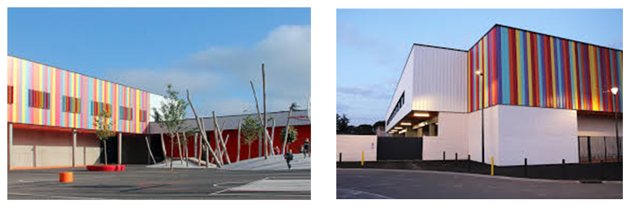
Chaufferie du groupe scolaire Germaine Tillon
SPÉCIALITÉ | Baccalauréat professionnel ICCER
LOT CVC – (Chauffage) | ÉLÉMENTS D’OUVRAGES ÉTUDIÉS
 | Circuit secondaire de la chaufferie du groupe scolaire Germaine TILLON
Compétences travaillées | Séquence 3 : Comment conduire un équipement ou une installation pour en assurer l’efficacité énergétique ?  C9.1 : Analyser l’environnement de travail et les conditions de l’intervention  C9.2 : Analyser les risques liés à l’intervention  C9.3 : Exploiter les données du dossier technique  C9.4 : Réaliser l’intervention d’ordre technique ou réglementaire  C11.2 : Rédiger un bon d’intervention  C13.2 : Expliquer le fonctionnement et l’utilisation de l’installation au client et/ou à l’exploitant  Séquence 4 : Comment assurer le bon fonctionnement d’un équipement ou d’une installation?  C13.1 : Écouter et questionner le client et/ou l’exploitant sur ses besoins  C10.1 : Etablir le constat de défaillance  C10.3 : Effectuer des mesures, des contrôles, des tests permettant de valider ou non les hypothèses en respectant les règles de sécurité  C10.4 : Identifier le composant défectueux et/ou la cause de la défaillance  C10.5 : Informer sa hiérarchie  C13.4 : Proposer une solution technique au client et/ou à l’exploitant  C10.6 : Approvisionner en matériels, équipements et outillages  C10.7 : Consigner le système  C10.8 : Effectuer la dépose du composant défectueux  C10.9 : Installer le composant de remplacement  C10.10 : Déconsigner le système  C10.12 : Remettre en service le système  C10.13 Évacuer les déchets  C11.2 : Rédiger un bon d’intervention

EXEMPLE D’ACTIVITÉS PROPOSÉES EN FONCTION DES OUVRAGES OU ESPACES CIBLÉS
Séquence 3
Comment conduire un équipement ou une installation pour en assurer son efficacité énergétique ?
Baccalauréat professionnel ICCER
ÉLÉMENTS D’OUVRAGES ÉTUDIÉS
Après plusieurs années de fonctionnement, suite à un diagnostic visant à améliorer l’efficacité énergétique de l’installation, le circulateur du circuit « CTA » SALMSON DXM 32-50 a été remplacé par un circulateur double, à vitesse variable SIRIUS. Suite aux travaux de remplacement, votre entreprise vous demande d’effectuer le réglage de certains paramètres afin d’optimiser le fonctionnement du circulateur.
Décoder les documents techniques, le CCTP.
Définir le mode opératoire de l’intervention d’amélioration.
Régler les paramètres à des fins d’optimisation.
Rendre compte au client.
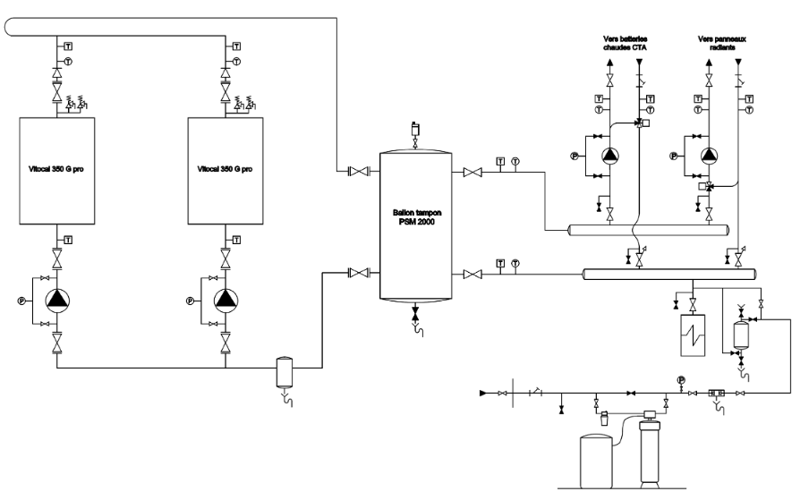

A4 : TRAVAUX D’AMÉLIORATION DE l’EFFICACITÉ ÉNERGÉTIQUE ET DE DÉPANNAGE | A5 : COMMUNICATION
C9.1 : Analyser l’environnement de travail et les conditions de l’intervention
- - Tenir compte des spécificités techniques de l’installation et des contraintes liées à l’intervention. (Dossier technique, CCTP).
- C9.2 : Analyser les risques liés à l’intervention
- - Sélectionner l’outillage, les appareils de mesure et les équipements de protection nécessaires et adaptés à l’intervention.
C9.3 : Exploiter les données du dossier technique
- - Repérer les données techniques nécessaires à l’intervention, (Dossier et documentation technique, CCTP).
- C9.4 : Réaliser l’intervention d’ordre technique ou réglementaire
- - Contrôler, mesurer, vérifier les grandeurs caractéristiques de l’installation en lien avec l’intervention.
- - Procéder aux opérations de réglage des paramètres.
- - Vérifier l’état de fonctionnement optimal.
C11.2 Rédiger un bon d’intervention
- - Rédiger un rapport d’intervention, consigner les nouvelles valeurs de réglage et de fonctionnement.
C13.2 Expliquer le fonctionnement de l’installation au client et/ou à l’exploitant
- - Expliquer au client ou à l’exploitant l’intervention pratiquée sur l’installation et l’amélioration apportée au regard de l’efficacité énergétique.

Séquence 4
Comment assurer le bon fonctionnement d’un équipement ou d’une installation ?

Baccalauréat professionnel ICCER
ÉLÉMENTS D’OUVRAGES ÉTUDIÉS
Circuit secondaire « PANNEAUX RADIANTS » de la chaufferie du groupe scolaire Germaine TILLON :
Suite à un diagnostic de panne d’un circulateur sur le réseau secondaire « PANNEAUX RADIANTS », vous devez réaliser l’intervention de dépannage pour permettre le bon fonctionnement hydraulique de ce réseau.
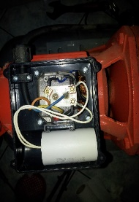
Décoder les documents techniques, le CCTP.
Définir le mode opératoire de l’intervention de dépannage.
Réaliser l’intervention de dépannage.
Rendre compte au client.

A4 : TRAVAUX D’AMÉLIORATION DE l’EFFICACITÉ ÉNEGÉTIQUE ET DE DÉPANNAGE | A5 : COMMUNICATION
C13.1 Écouter et questionner le client et/ou l’exploitant sur ses besoins
- - Échanger avec le client sur le dysfonctionnement afin d’identifier le matériel concerné ainsi que sa localisation.
- C10.1 Établir le constat de défaillance
- - Vérifier l’état de défaillance du composant concerné.
C10.3 Effectuer des mesures, des contrôles, des tests permettant de valider ou non les hypothèses en respectant les règles de sécurité
- - localiser les points de contrôles, réaliser les opérations de tests et de mesures de façon méthodique.
- - Éliminer et valider la ou les hypothèses.
C10.4 Identifier le composant défectueux et/ou la cause de la défaillance
- Réaliser les contrôles et mesures nécessaires à l’identification du composant défectueux.
C10.5 Informer sa hiérarchie
- Rendre compte de la situation et expliquer la solution technique envisagée. Obtenir la validation pour pratiquer l’intervention.
C13.4 Proposer une solution technique au client et/ou à l’exploitant
- Proposer et expliquer au client la solution technique retenue.
C10.6 Approvisionner en matériels, équipements et outillages
- Préparer les matériels, les équipements et l’outillage nécessaires et adaptés pour une intervention en toute sécurité.
C10.7 Consigner le système
- - Mettre à l’arrêt et hors tension l’appareil ou le système.
C10.9 Installer le composant de remplacement
- - Démonter le composant défectueux.
- - Remonter le composant de remplacement.
C10.10 Déconsigner le système
- - Remettre sous tension l’appareil ou le système.
- C10.12 Remettre en service le système
- - Remettre en service l’appareil et vérifier le fonctionnement, seul puis avec le client.
C10.13 Évacuer les déchets
- - Procéder au tri sélectif des déchets produits.
C11.2 Rédiger un bon d’intervention
- - Rédiger un bon d’intervention.

